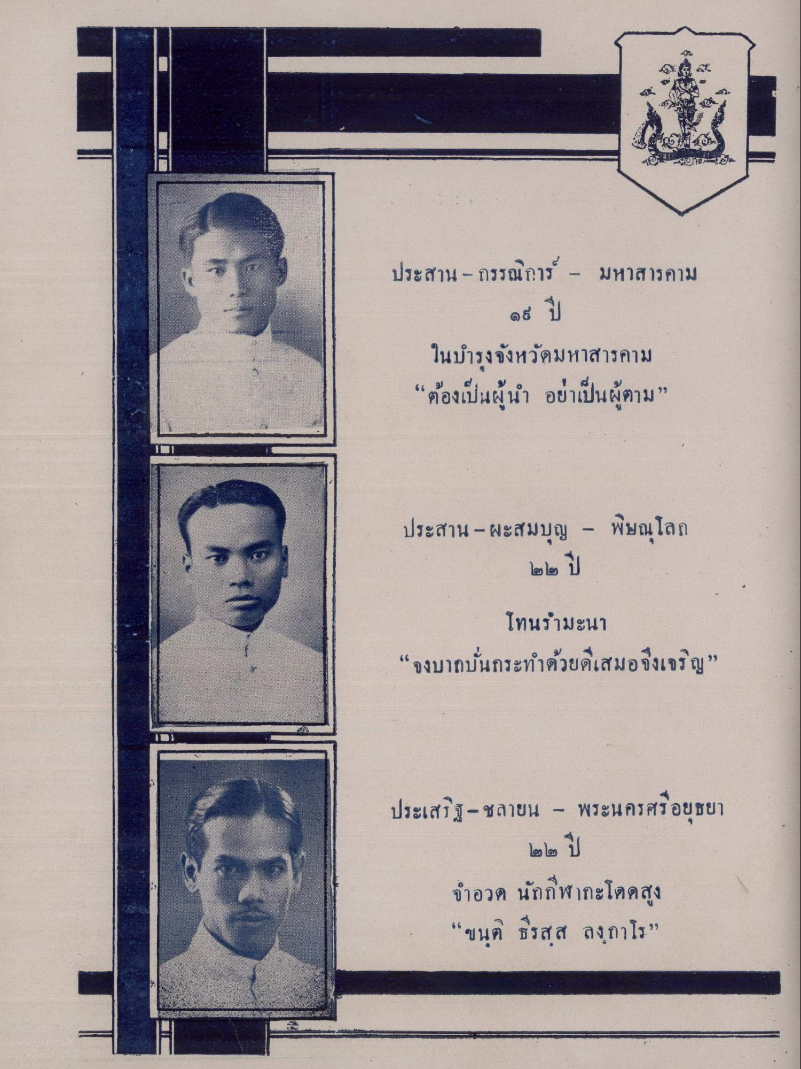
ประสาน - กรรณิการ์ - มหาสารคาม
๑๕ ปี ในบํารุงจังหวัดมหาสารคาม “ต้องเป็นผู้นํา อย่าเป็นผู้ตาม”
ประสาน - ผะสมบุญ - พิษณุโลก
๒๒ ปี
โทนรํามะนา “จงบากบั่นกระทําด้วยดีเสมอจึงเจริญ”
ประเสริฐ - ชลายน - พระนครศรีอยุธยา
๒๒ ปี จําอวด นักกีฬากะโดดสูง “ขนุติ ธีรสุส ลงกาโร”

